**Mise en place**

**I) Installer le bloc alimentation**

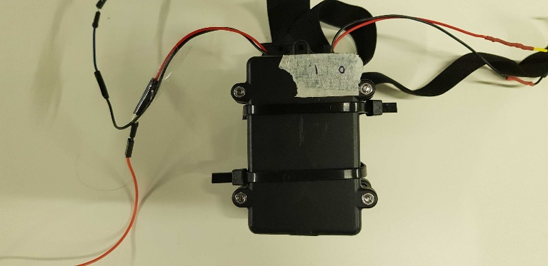

La première étape pour mettre est de mettre le bloc batterie le plus à droite possible sur votre bras.  
  
**II) Attacher le boitier**

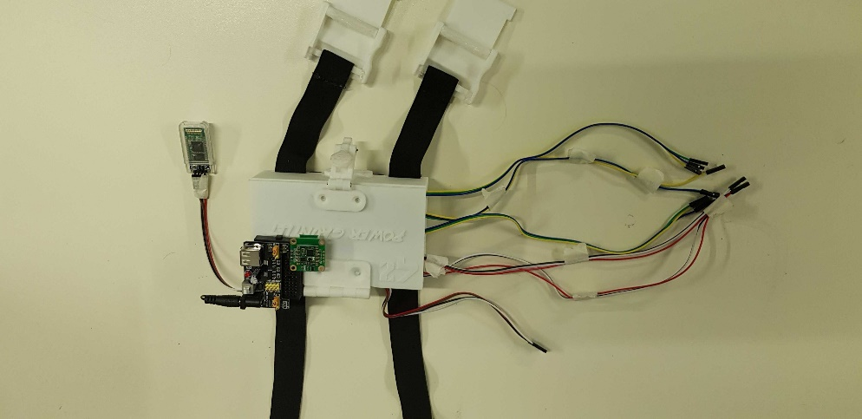

Le boitier se fixe sur votre bras grâce aux deux sangles.

**III) Mettre le gant**

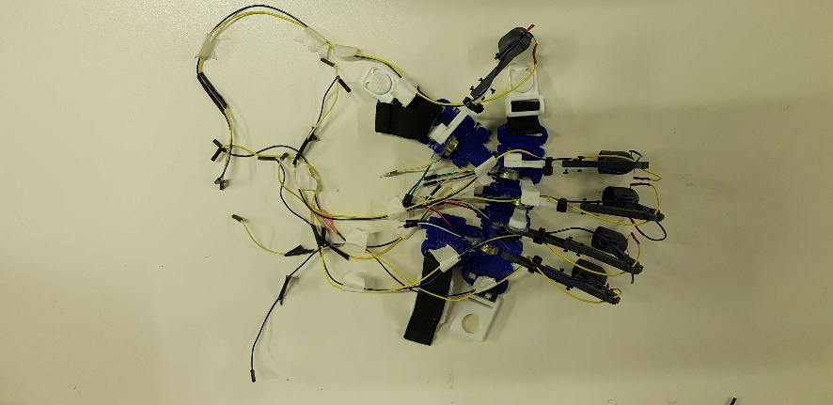

Commencez par insérer les doigts dans l’exosquelette, puis fermer les deux fermetures et resserrez les sangles afin que l’exosquelette bouge le moins possible.  
  
**IV) Connecter les câbles potentiomètres**

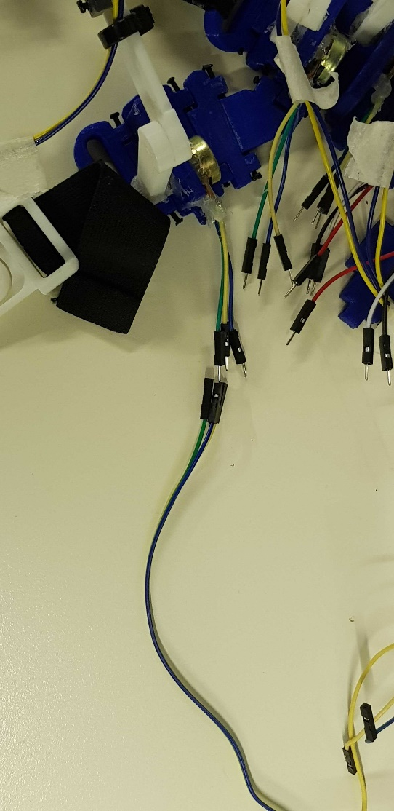

Connectez les câbles devant du boitier aux potentiomètres en respectant le code couleurs.  
  
**V) Connecter les câbles moteurs**

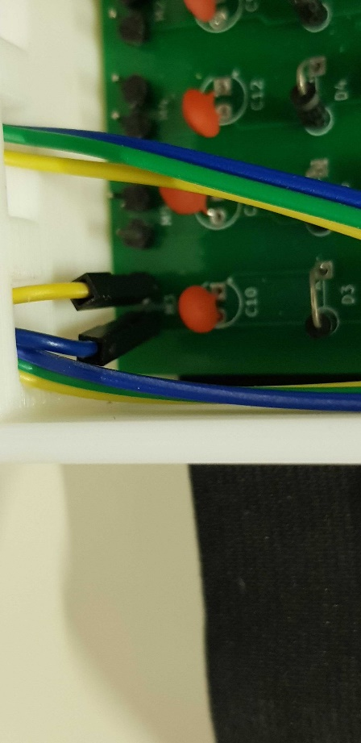

Connectez ensuite les câbles des moteurs sur les pins sur la carte électronique. Le ‘+’ étant la pin du dessus.  
  
**VI) Connecter les câbles d’alimentation**   
  
Connectez enfin les câbles d’alimentation de la batterie aux emplacements prévu sur la carte en respectant bien la polarité inscrite sur la carte.   
Si tout s’est bien passé, vous devriez voir la led sur le module HC-06 se mettre à clignoter.  
Il ne vous reste plus qu’à programmer votre *Power Gauntlet*.

**Procédure de programmation**

Pour pouvoir charger un programme sur notre gant nous avons besoin de plusieurs logiciels ainsi qu’un peu de hardware.

Etape 1 :

INSTALLER LES OUTILS NECESSAIRES

Installer st-link

Afin de pouvoir programmer le STM, il est impératif d’avoir de quoi le flasher, nous utilisons ici le ST-link.  
Pour l’installer, lancer les commandes suivantes :

*> git clone https://github.com/texane/stlink.git*

*> cd stlink*

*> make*

*> cd build/Release && make install DESTDIR=_install*

Vous trouverez ici plus de documentation :   
<https://github.com/texane/stlink/blob/master/doc/tutorial.md>

Python:

Installer pyserial pour faire fonctionner le software, via la communication serial.

Etapes 2 :

Récupérer les divers répertoires

Nous mettons le code du projet en Open Sources, vous retrouverez l’ensemble des fichiers concernant le Power Gauntlet ici :

<https://gitlab.com/d0m00re/motion_capture/tree/master/final_code_stm/motion_glove>

Et le programme de test sous unity là :

<https://gitlab.com/d0m00re/unity.git>

Etape 3 :

PREPARATION DU HARDWARE

Module st-link v2:

Ce module va nous permettre de téléverser notre programme du pc vers le stm32f412

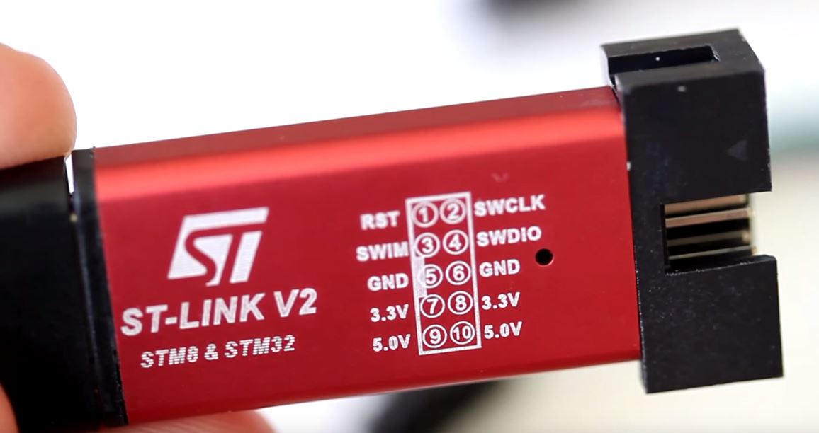

Relier les pins du St link aux broches suivantes sur la carte électronique :

SWC <-> SWCLK

SWD <-> SWDIO

GND <-> GND

3.3V <-> 3.3V

ETAPE 4 :   
SOFTWARE

Flasher le STM sur la carte électronique

Le code actuel permet d’utiliser l’appareil selon plusieurs modes de fonctionnement. Pour cela, il suffit de modifier le #define MOD_USE [number] dans le fichier main.c

Description des différents modes d’utilisation :

**\*\* MOD_USE 1 : unity**

C’est le mode standard de fonctionnement qui permet d’interfacer le gant avec *Unity* et ainsi utiliser toutes les possibilités.

Dans ce mode, le programme envoi 25 requête contenant les valeurs des potentiomètres puis attend 100 ms de recevoir le nouvel état des moteurs. S’il ne reçoit rien, il va renverra à nouveau les valeurs des potentiomètres.

**\*\* MOD_USE 2 : Unity Trame bloquante**

Similaire a MODE_USE 1, mais dans ce cas l’attente de la trame décrivant l’état des moteurs est bloquante.

**\*\* MOD_USE 3 : Contrôle des moteurs**

Dans ce mode, la *Power Gauntlet* attend uniquement des commandes pour faire vibrer les moteurs.

**\*\* MOD_USE 4 : Affichage des valeurs des potentiomètres**

Dans ce mode, nous transmettons uniquement la valeur des potentiomètres via une trame de cette forme :

*[0..255]| [0..255]| [0..255]| [0..255]| [0..255]*

**\*\* MOD_use 5 : Tests des moteurs**

Utilisé pour vérifier le bon fonctionnement des moteurs :   
Les moteurs sont allumés une seconde puis coupés une seconde.

**\*\* MOD_USE 6 : Test du MPU**

Dans ce mode, n’est uniquement transmis que la valeur du MPU

Compilation

Pour compiler le programme, il suffit d’aller dans le dossier contenant le projet, et de lancer la commande :  
*Make*, afin de lancer la compilation via le Makefile.   
   
Si la compilation s’est bien passée, il vous suffit de lancer la commande :

*> make*

*>* st-flash write build/pwm_work_or_not.bin 0x8000000

Appareillage

Avant de pouvoir utiliser votre Power Gauntlet, il vous faudra le connecter au bluetooth de votre ordinateur.   
Vous le trouverez par défaut sous l’appellation « HC-06 » avec comme mot de passe « 1234 ». Nous vous conseillons fortement de modifier ces valeurs par défauts.

Vous pouvez le tester avec un des scripts python fourni ou bien utiliser le programme *Unity.*